2025世界人形机器人运动会
比赛规则
（第一批）

2025世界人形机器人运动会组委会
2025年7月31日

前 言

欢迎来到2025世界人形机器人运动会！这是一场汇聚全球顶尖科技、工程艺术与运动精神的巅峰盛会，通过搭建竞技展示平台，进行赛事挑战与真实场景测试，推动人形机器人在运动能力、协作智能与场景化服务中的跨越式发展，更快更好地走进人类生活。
在竞技赛中，人形机器人运动员将在田径、足球、自由体操等传统体育项目中展现力量、速度与柔韧性的完美平衡；表演赛中，单机与群体舞蹈将以动态美学和算法创造力呈现科技与艺术的交响；场景赛则聚焦工厂、医院、酒店等实际场景，检验机器人在复杂环境中的功能性与适应性。
作为全球首个涵盖“体育+艺术+应用”的全维度人形机器人赛事，我们秉持公平竞争、开放创新、安全可控、产业联动的原则，鼓励参赛团队以创新技术突破运动极限，以跨学科协作探索人机共生的无限可能。

（注：第一批比赛规则已在官网（https://www.whrgoc.com）公示，动态优化中。）

目 录
一、 赛项设置 1
二、 机器人要求 3
三、 参赛队要求 5
四、 赛项规则 6
（一） 竞技赛 6
1. 比赛场地 6
1.1. 100米、400米、1500米 6
1.2. 4×100米接力 6
1.3. 100米障碍 7
1.4. 立定跳远 10
1.5. 原地跳高 10
1.6. 自由体操 11
1.7. 足球 11
2. 比赛规则 11
2.1. 100米、400米、1500米 11
2.2. 4×100米接力 13
2.3. 100米障碍 14
2.4. 立定跳远 16
2.5. 原地跳高 17
2.6. 自由体操 17
2.7. 足球 18
3. 比赛成绩 18
3.1. 100米、400米、1500米、4×100米接力、100米障碍 18
3.2. 立定跳远 19
3.3. 原地跳高 19
3.4. 自由体操 19
3.5. 足球 21
（二） 表演赛 22
1. 比赛场地 22
1.1. 单机舞蹈 22
1.2. 群体舞蹈 22
2. 比赛规则 22
2.1. 单机舞蹈 22
2.2. 群体舞蹈 23
3. 比赛成绩 24
3.1. 单机舞蹈 24
3.2. 群体舞蹈 25
（三） 场景赛 26
1. 比赛场地 26
1.1. 工厂场景-物料搬运技能竞技 26
1.2. 工厂场景-物料整理技能竞技 28
1.3. 医院场景-药品分拣技能竞技 30
1.4. 医院场景-拆药分装技能竞技 32
1.5. 酒店场景-迎宾服务技能竞技 34
1.6. 酒店场景-清洁服务技能竞技 35
2. 比赛规则 38
2.1. 工厂场景-物料搬运技能竞技 38
2.2. 工厂场景-物料整理技能竞技 40
2.3. 医院场景-药品分拣技能竞技 41
2.4. 医院场景-拆药分装技能竞技 43
2.5. 酒店场景-迎宾服务技能竞技 45
2.6. 酒店场景-清洁服务技能竞技 47
3. 比赛成绩 48
3.1. 工厂场景-物料搬运技能竞技 48
3.2. 工厂场景-物料整理技能竞技 49
3.3. 医院场景-药品分拣技能竞技 50
3.4. 医院场景-拆药分装技能竞技 52
3.5. 酒店场景-迎宾服务技能竞技 53
3.6. 酒店场景-清洁服务技能竞技 55

- 赛项设置
2025年世界人形机器人运动会设置竞技赛、表演赛、场景赛3类18个赛项。根据运动会实际开展情况，2025年世界人形机器人运动会组委会（以下简称“组委会”）将动态调整赛项设置，并保留增设相关赛项的权利。
1.竞技赛：设置10个赛项，包括100米、400米、1500米、4×100米接力、100米障碍、立定跳远、原地跳高、自由体操、足球3v3、足球5v5。着重考察人形机器人的运动能力、协调性与团队协作能力。
2.表演赛：设置2个赛项，包括单机舞蹈、群体舞蹈。着重考察人形机器人的全身实时协同控制和群体协同等能力。
3.场景赛：设置6个赛项，包括工厂场景-物料搬运技能竞技、工厂场景-物料整理技能竞技、医院场景-药品分拣技能竞技、医院场景-拆药分装技能竞技、酒店场景-迎宾服务技能竞技、酒店场景-清洁服务技能竞技。着重考察人形机器人的实用技能和智能化水平。
具体赛项设置如表1所示。
- 赛项设置一览表
序号 | 类别 | 赛项 | 比赛形式 | 比赛场地
1 | 竞技赛 | 100米 | 机机比赛 | 室内环形跑道
2 | 竞技赛 | 400米 | 机机比赛 | 室内环形跑道
3 | 竞技赛 | 1500米 | 机机比赛 | 室内环形跑道
4 | 竞技赛 | 4×100米接力 | 机机比赛 | 室内环形跑道
5 | 竞技赛 | 100米障碍 | 机机比赛 | 室内环形跑道
6 | 竞技赛 | 立定跳远 | 机机比赛 | 室内2米×5米
7 | 竞技赛 | 原地跳高 | 机机比赛 | 室内3米×3米
8 | 竞技赛 | 自由体操 | 机机比赛 | 室内10米×10米
9 | 竞技赛 | 足球3v3 | 机机比赛 | 室内11米×16米
10 | 竞技赛 | 足球5v5 | 机机比赛 | 室内16米×24米
11 | 表演赛 | 单机舞蹈 | 机机比赛 | 室内10米×10米
12 | 表演赛 | 群体舞蹈 | 机机比赛  人机组队 | 室内10米×10米
13 | 场景赛 | 工厂场景-物料搬运技能竞技 | 机机比赛 | 室内7米×5米
14 | 场景赛 | 工厂场景-物料整理技能竞技 | 机机比赛 | 室内5米×3米
15 | 场景赛 | 医院场景-药品分拣技能竞技 | 机机比赛 | 室内5米×5米
16 | 场景赛 | 医院场景-拆药分装技能竞技 | 机机比赛 | 室内5米×5米
17 | 场景赛 | 酒店场景-迎宾服务技能竞技 | 机机比赛 | 室内11米×6米
18 | 场景赛 | 酒店场景-清洁服务技能竞技 | 机机比赛 | 室内5米×5米

- 机器人要求
1.参赛的机器人为参赛队自研、采购或租赁的机器人。
2.机器人应是一个独立的整体，不得分离为多个子单元（遥控盒、遥操作设备、路由器设备除外）或用软缆连接的子单元，不得在比赛场地内设置标记物。
3.机器人应具备躯干、上肢及双足结构（场景赛机器人下肢可采用轮式或双足式），其有效重心至足底的最大伸展距离应为其身体高度的40%-70%（自由体操赛项、表演赛和场景赛机器人，不受此限）。其中，参加自由体操赛项、表演赛的机器人，其头部最高点至足底支撑面的垂直距离应不小于0.8米。
4.参加立定跳远、原地跳高赛项的机器人不允许安装任何弹力装置、起飞装置或其他助力辅助设备。
5.参加表演赛的机器人使用的道具及辅助设备由各参赛队自行提供，禁止使用被视为危险的任何道具及辅助设备。
6.机器人应自备能源；禁止使用被视为危险的任何能源。
7.机器人的控制方式可以是手动遥控（包含半自动，仅能采用无线遥控方式，遥操作人员须在指定区域内进行遥控），也可以是完全自主（比赛全程须由机器人自主完成，除在指定区域发送开始指令外）。其中，自由体操、单机舞蹈、群体舞蹈赛项，机器人的控制方式必须是完全自主。
8.比赛期间机器人使用的网络由各参赛队自行提供，其使用不得干扰比赛的正常运行。

- 参赛队要求
1.国内外企业、高校、俱乐部、其他社会组织等均可报名。
2.每个参赛队可以报名参加多个赛项，可以使用不同的机器人参加不同赛项，但比赛过程中不允许更换机器人。
3.比赛期间每个参赛队最多允许2名参赛队员进入比赛场地。4×100米接力赛项最多允许5名参赛队员进入比赛场地。
4.除4×100米接力赛项可由不超过4个参赛队联合参赛（每个参赛队仅限参与1次联合组队），其余所有赛项仅允许参赛队独立参赛。
5.每个赛项每个参赛队限报1台机器人参赛。4×100米接力赛项每个参赛队（含联合参赛队）可报4至6台机器人（其中4台为正式参赛机器人，2台为替补机器人）；群体舞蹈赛项每个参赛队参赛机器人数量不得少于2台。

- 赛项规则
- 竞技赛
- 比赛场地
  - 100米、400米、1500米
100米、400米、1500米比赛场地为环形跑道，直道长度为110.43m，弯道内侧半径为23.34m；共4条跑道，每条跑道宽度为2.1m（含右侧分道线0.1m），比赛规定区域为起点线到终点线之间的直线/环形跑道区域；在跑道的内侧和外侧各设置宽度3m的环形区域，为指定遥控区，如图1所示。
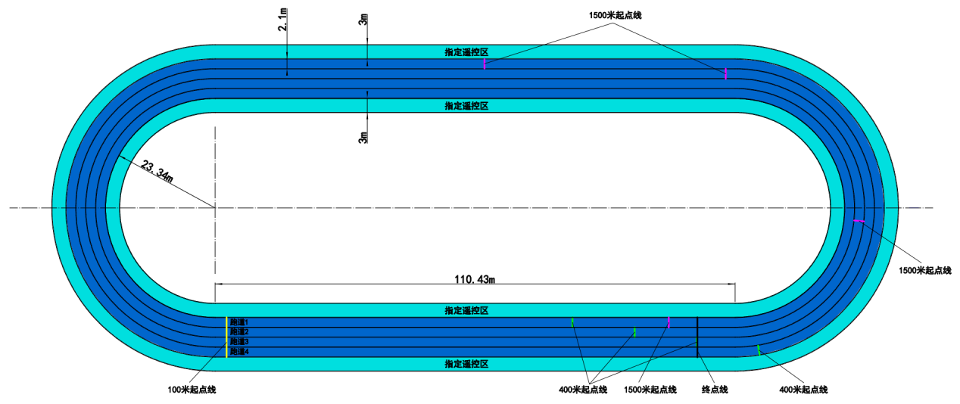
- 100米、400米、1500米场地示意图
  - 4×100米接力
4×100米接力比赛场地为环形跑道，直道长度为110.43m，弯道内侧半径为23.34m；共4条跑道，每条跑道宽度为2.1m（含右侧分道线0.1m），接力区长度为30m，比赛规定区域为起点线到终点线之间的环形跑道区域；在跑道的内侧和外侧各设置宽度3m的环形区域，为指定遥控区，如图2所示。
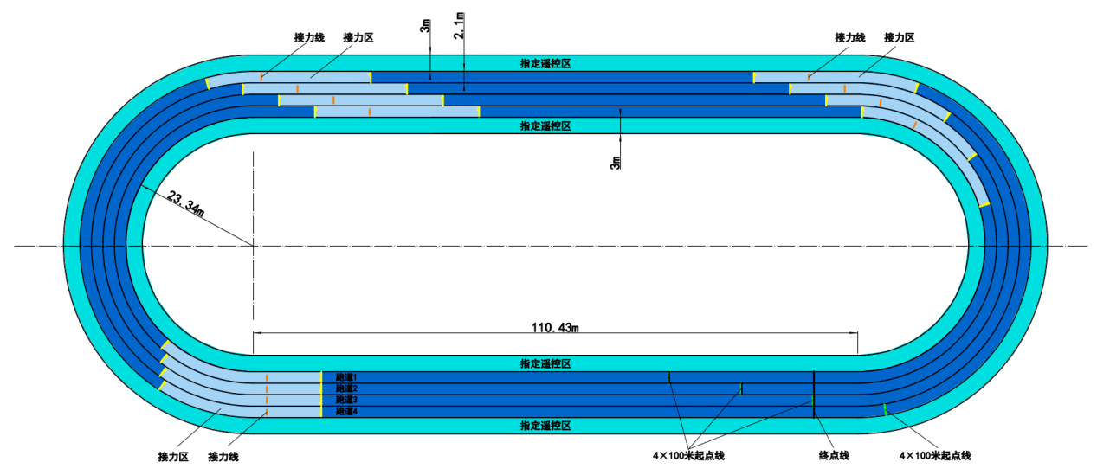
- 4×100米接力场地示意图
  - 100米障碍
100米障碍比赛场地长为100m，宽为3m，在跑道中设置10个障碍，在跑道旁设计宽度为1m的区域，为遥控及折返区，如图3所示。
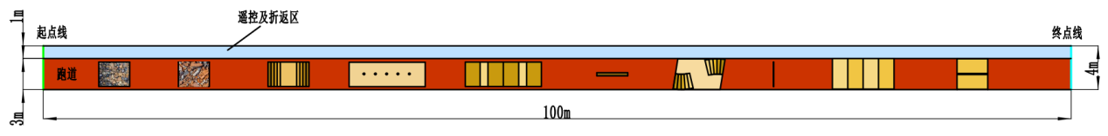
- 100米障碍场地示意图
100米障碍包含10个连续障碍任务。详见表2。
- 100米障碍示意图
序号 | 名称 | 简述 | 参考图示
1 | 砾石路 | 鹅卵石，盛放至木箱中，木箱高度0.1m，整体尺寸3m×2.4m | 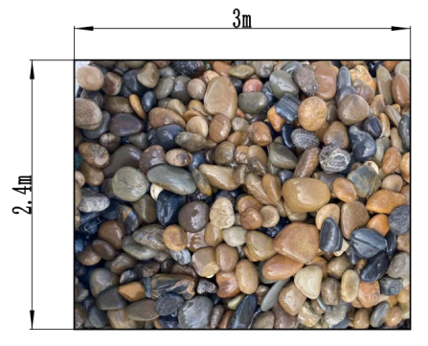
2 | 崎岖路 | 鹅卵石、砖块、瓦块、木块等混杂的崎岖路面，盛放至木箱中，木箱高度0.1m，整体尺寸3m×2.4m | 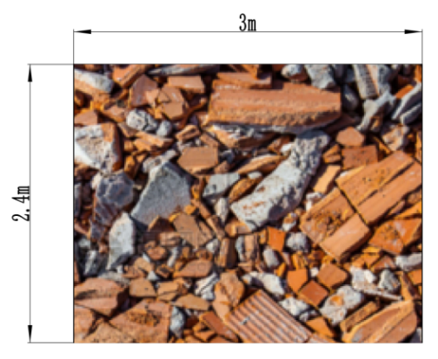
3 | 直线台阶 | 整体尺寸4m×2.4m，每个台阶深0.3m、高0.15m，上下台阶数均为5个 | 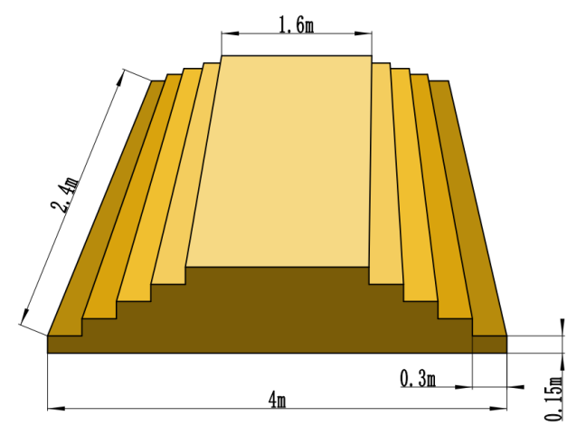
4 | 绕桩 | 包含5个木桩，间隔距离1.1m，木桩直径约0.03m | 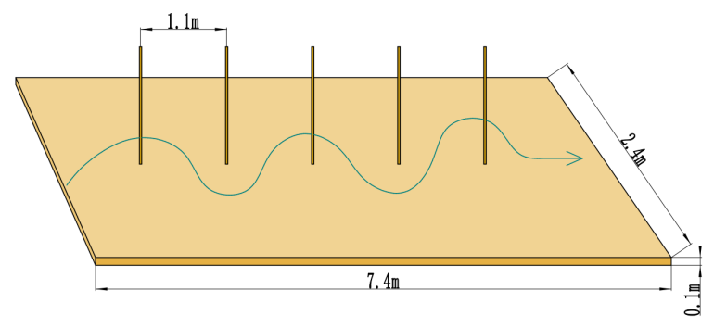
5 | 连续斜坡 | 整体尺寸7.4m×2.4m，斜坡角度15° | 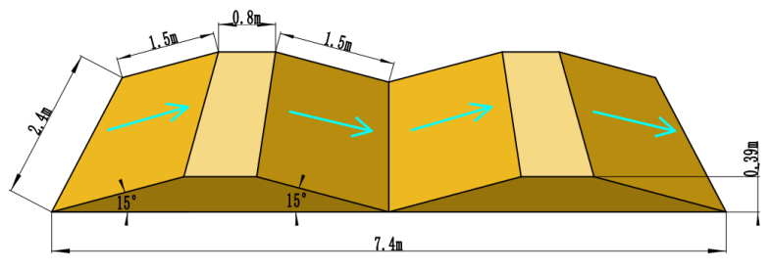
6 | 独木桥 | 桥长3m，桥宽0.5m，桥面距离地面0.1m | 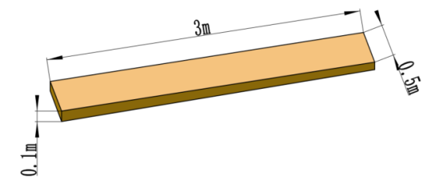
7 | 螺旋台阶 | 整体尺寸5.04m×3m，每个台阶高0.15m，上下台阶数均为6个 | 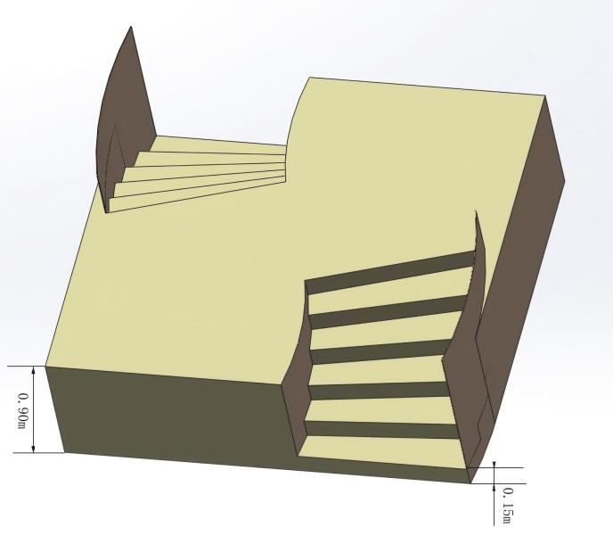  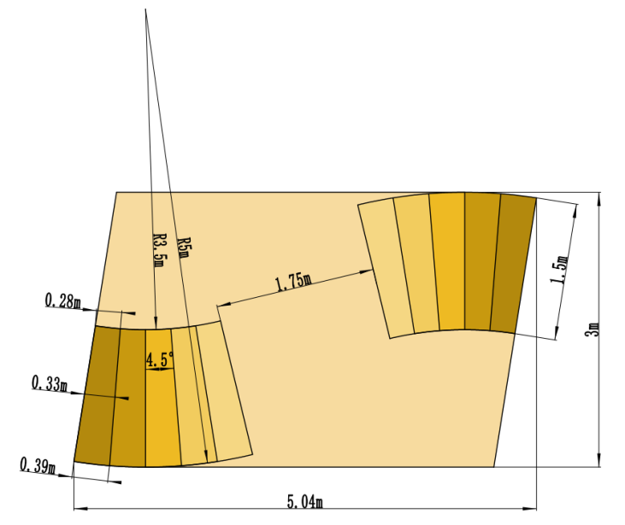
8 | 跨栏 | 长2.4m、宽0.05m，高度分为0.2m、0.25m、0.3m，选择其一 | 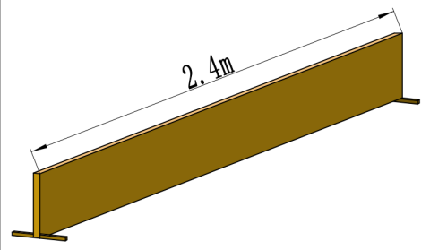
9 | 交叉斜坡 | 整体尺寸6m×3m，斜坡角度15° | 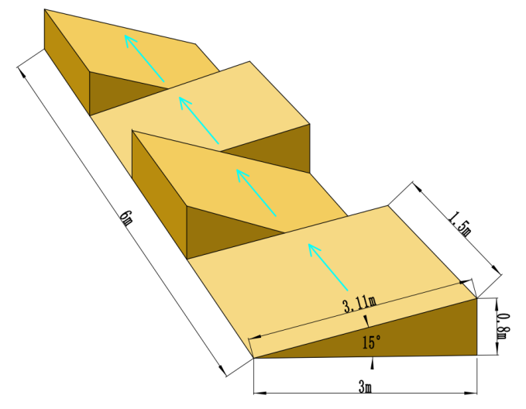
10 | 对称斜坡 | 整体尺寸3m×3m，斜坡角度20° | 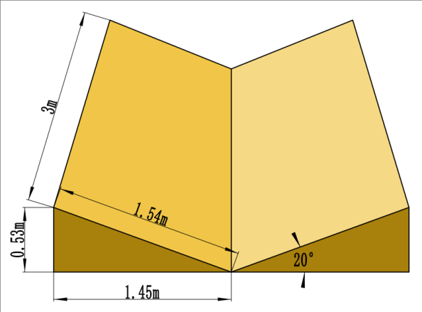
  - 立定跳远
立定跳远比赛场地为2m×5m的区域，起跳准备区为2m×1m，落地区为2m×4m，如图4所示。
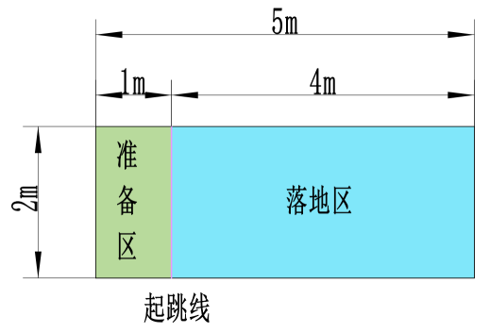
- 立定跳远场地示意图
  - 原地跳高
原地跳高比赛场地为3m×3m的区域，如图5所示。
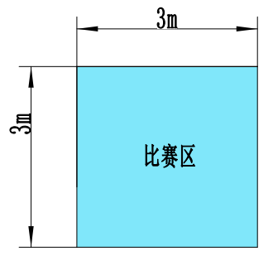
- 原地跳高场地示意图
  - 自由体操
自由体操比赛场地为长10m、宽10m的室内场地，四周周内标明5cm宽的白色边线（属于场地一部分）。比赛区域周围至少有2m宽的安全区，如图6所示。
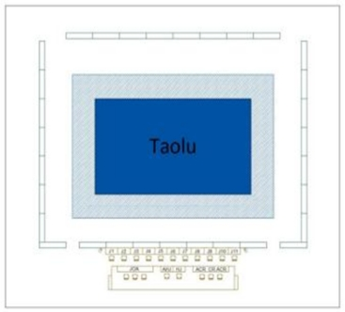
- 自由体操场地示意图
  - 足球
足球3v3比赛场地为长16m、宽11m的室内场地。足球5v5比赛场地为长24m、宽16m的室内场地。
- 比赛规则
  - 100米、400米、1500米
100米、400米、1500米借鉴中国田径协会审定出版的最新《田径竞赛规则》，制定规则如下：
- 设置起点线和终点线，机器人须从起点线后做准备，听到发令枪响后才可以出发，身体躯干（不包括头、颈、四肢）的任何部位抵达终点线后沿的时间为比赛成绩。
- 机器人采用站立姿势起跑，在各就位口令发出后到鸣枪期间，机器人单脚或双脚不得离开地面，否则给予黄牌警告，每给予黄牌1次罚时2秒。
- 比赛过程中，机器人自始至终在指定跑道内完成比赛，机器人任何一足落入指定跑道外视为串道，机器人进入其他跑道，若不影响其他机器人比赛不判罚，若影响其他机器人比赛，每影响1次罚时5秒；其中，400米、1500米比赛过程中，在弯道阶段，进入指定跑道内侧的其他跑道（即机器人任何一足踩踏或超出指定跑道左侧分道线），缩短比赛距离，每超过5秒罚时5秒。
- 100米、400米、1500米比赛时长限制分别为3分钟、8分钟、20分钟，未在规定时间内完成比赛，视为比赛中退或未完成比赛。比赛期间不允许更换电池。
- 比赛过程中，因摔倒等其他原因，需要对机器人扶正的，操作人员需向裁判申请并获得同意后方可进入比赛区域进行扶正，期间计时不停，不得影响其他机器人比赛；若影响其他机器人比赛，每影响1次罚时30秒。
- 比赛前，参赛队申请并确定遥控方式或全自主方式，比赛过程中不得变更。采用全自主方式时，机器人起跑由操作人员向机器人下达指令，起跑后由机器人自主完成比赛。
- 遥控人员和辅助操作人员只能在指定遥控区域内进行遥控操作，任何一足超出遥控区域，给予黄牌警告，每给予黄牌1次罚时30秒。
  - 4×100米接力
4×100米接力借鉴中国田径协会审定出版的最新《田径竞赛规则》，制定规则如下：
- 设置起点线、接力区和终点线，机器人须从起点线后做准备，听到发令枪响后才可以出发，在接力区正确完成交接棒，最后一台机器人身体躯干（不包括头、颈、四肢）的任何部位抵达终点线后沿的时间为比赛成绩。
- 机器人采用站立姿势起跑，在各就位口令发出后到鸣枪期间，机器人单脚或双脚不得离开地面，否则给予黄牌警告，每给予黄牌1次罚时2秒。
- 比赛过程中，机器人自始至终在指定跑道内完成比赛，机器人任何一足落入指定跑道外视为串道，机器人进入其他跑道，若不影响其他机器人比赛不判罚，若影响其他机器人比赛，每影响1次罚时5秒；其中，在弯道阶段，进入指定跑道内侧的其他跑道（即机器人任何一足踩踏或超出指定跑道左侧分道线），缩短比赛距离，每超过5秒罚时5秒。
- 接力时，接棒机器人可以在接力区内任意位置起跑，在接力区内与传棒机器人身体任何部位重叠产生交汇，视为正确完成交接棒；若传棒机器人与接棒机器人均在接力区内，但双方未完成交接棒，罚时10秒；若传棒机器人与接棒机器人只有一方在接力区内（即传棒机器人未进入接力区后沿或者接棒机器人超出接力区前沿），罚时30秒；若传棒机器人与接棒机器人均不在接力区内（即传棒机器人未进入接力区后沿并且接棒机器人超出接力区前沿），罚时60秒。
- 比赛时长限制为10分钟，未在规定时间内完成比赛，视为比赛中退或未完成比赛。比赛期间不允许更换电池。
- 比赛过程中，因摔倒等其他原因，需要对机器人扶正的，操作人员需向裁判申请并获得同意后方可进入比赛区域进行扶正，期间计时不停，不得影响其他机器人比赛；若影响其他机器人比赛，每影响1次罚时30秒。
- 比赛前，参赛队申请并确定遥控方式或全自主方式，比赛过程中不得变更。采用全自主方式时，机器人起跑由操作人员给机器人下达指令，起跑后由机器人自主完成比赛。
- 遥控人员和辅助操作人员只能在指定遥控区内进行遥控操作，任何一足超出遥控区，给予黄牌警告，每给予黄牌1次罚时30秒。
  - 100米障碍
- 设置起点线和终点线，机器人须从起点线后做准备，听到发令枪响后才可以出发，正确完成各障碍任务，身体躯干（不包括头、颈、四肢）的任何部位抵达终点线后沿的时间为比赛成绩。
- 机器人采用站立姿势起跑，在各就位口令发出后到鸣枪期间，机器人单脚或双脚不得离开地面，否则给予黄牌警告，每给予黄牌1次罚时2秒。
- 任何一足落在规定障碍任务区域外，视为超出障碍任务区域，超出任务区域，视为障碍任务失败。其中，绕桩任务，仅允许沿既定路线绕过各桩（S形），否则视为绕桩任务失败，漏过或碰倒桩视为绕桩失败；跨栏任务，碰倒栏杆视为跨栏失败。
- 砾石路、崎岖路、直线台阶、绕桩、连续斜坡、独木桥6项障碍任务，失败后需从折返区重新返回该障碍起点处重新完成该障碍任务；螺旋台阶、跨栏、交叉斜坡、对称斜坡4项障碍任务，允许放弃，每放弃1个障碍罚时2分30秒。其中，跨栏任务，通过0.2m高度，比赛用时正常计时，通过0.25m高度，比赛用时减少45秒，通过0.3m高度，比赛用时减少1分钟30秒；比赛前，参赛队需确定要通过的跨栏高度。
- 比赛时长限制为15分钟，未在规定时间内完成比赛，视为比赛中退或未完成比赛。比赛期间不允许更换电池。
- 机器人在通过障碍时，允许一名操作人员跟随在机器人身后，但不允许牵保护绳，操作人员身体任何部位触碰机器人及保护绳视为障碍任务失败。机器人摔倒，操作人员与遥控人员可以对机器人进行扶正，期间计时不停。
- 比赛前，参赛队申请并确定遥控方式或全自主方式，比赛过程中不得变更。采用全自主方式时，机器人起跑由操作人员向机器人下达指令，起跑后由机器人自主完成比赛。
- 遥控操作机器人时，遥控人员不允许踏入跑道，任何一足踏入跑道，给予黄牌警告，每给予黄牌1次罚时30秒。
  - 立定跳远
立定跳远借鉴中国田径协会审定出版的最新《田径竞赛规则》，制定规则如下：
- 设置起跳线，机器人须从起跳线双脚同时起跳，在落地区内平稳落地为有效成绩。以机器人着地时离起跳线最近的部位（如脚后跟、臀部或手）与起跳线的垂直距离为跳远成绩。
- 若机器人脚触碰或踩踏起跳线视为犯规，成绩无效。
- 每台机器人均有3次跳远机会，比赛时长限制为10分钟，比赛期间不允许更换电池。
- 比赛前，参赛队申请并确定遥控方式或全自主方式，比赛过程中不得变更。
- 机器人只能在比赛规定区域内进行比赛，任何一足落在规定区域外，视为超出区域，成绩无效。
- 遥控人员和辅助操作人员只能在比赛规定区域外进行遥控操作，任何一足进入比赛规定区域，给予黄牌警告，每给与黄牌1次比赛成绩减少0.2m。
  - 原地跳高
原地跳高借鉴中国田径协会审定出版的最新《田径竞赛规则》，制定规则如下：
- 设置比赛区域，机器人须在比赛区域原地双脚起跳，平稳落在比赛区域内视为有效成绩。以机器人跳至最高点时，身体任何部位最低点至地面的垂直距离为跳高成绩。
- 每台机器人均有3次跳高机，比赛时长限制为10分钟，比赛期间不允许更换电池。
- 比赛前，参赛队申请并确定遥控方式或全自主方式，比赛过程中不得变更。
- 机器人只能在比赛规定区域内进行比赛，任何一足落在规定区域外，视为超出区域，成绩无效。
- 遥控人员和辅助操作人员只能在比赛规定区域外进行遥控操作，任何一足进入比赛规定区域，给予黄牌警告，每给与黄牌1次比赛成绩减少0.1m。
  - 自由体操
- 设置双臂侧平举、平衡姿势（单腿站立另腿前/后/侧举且双臂侧平举）、下蹲、跳跃、倒立、滚翻、空翻、空中转体、双臂V字向上伸展（结束动作）共9组规定动作，机器人可自行编排动作顺序并自主选择伴奏音乐。若机器人可展示规定动作以外的其他动作（允许展示不超过3个其他动作），需在正式比赛前向组委会提交相关视频材料，经评估后给出相应的难度分值。比赛过程中根据动作技术、完整度、流畅度、美观性等进行综合评分。
- 设置比赛区域，机器人在比赛区域内完成规定动作为有效成绩。
- 机器人展示动作开始计时，完成结束动作停止计时。
- 本赛项最多两次比赛机会，每次比赛时长限制为30秒至6分钟，完成比赛或因故障等其他原因必须离开比赛区域的视为用掉一次比赛机会。参赛队须在比赛结束时现场确认以第几次比赛结果作为最终成绩。
- 因故障等其他原因必须离开比赛区域的须在1小时之内返回检录处，开始第二次比赛。第二次比赛机器人须从头开始展示动作。
- 比赛过程中，机器人可重复展示同一个动作，但只计算一次动作技术分。若机器人因倾倒等导致比赛中断，根据其恢复方式（自主恢复/人工干预）进行相应判罚。
  - 足球
足球赛事的具体规则另行发布。
- 比赛成绩
  - 100米、400米、1500米、4×100米接力、100米障碍
100米、400米、1500米、4×100米接力、100米障碍均以比赛用时决定名次；遥控方式比赛用时乘权重系数1，全自主方式比赛用时乘权重系数0.8作为最终成绩。
  - 立定跳远
立定跳远以最优跳远距离决定名次，若成绩相同时，按照次优成绩进行排名，依次类推。
  - 原地跳高
原地跳高以最优跳高高度决定名次，若成绩相同时，按照次优成绩进行排名，依次类推。
  - 自由体操
本赛项成绩用综合指标分（完成分和动作技术分）来表征，详见表3、表4。
- 自由体操计分规则
序号 | 名称 | 说明
1 | 完成分 | 完成动作个数 | 6个及以上 | 3-5个 | 1-2个 | 0个
1 | 完成分 | 完整度 | 3分-4分 | 2分-3分 | 0分-2分 | 0分
1 | 完成分 | 流畅度 | 2分-3分 | 1分-2分 | 0分-1分 | 0分
1 | 完成分 | 美观性 | 2分-3分 | 1分-2分 | 0分-1分 | 0分
2 | 动作技术分 | 见“表4 动作技术评分细则”
3 | 最终成绩 | 最终成绩=完成分+动作技术分-扣分
- 扣分：
（1）小错：扣0.1分。是指与动作技术、完成度、流畅度、美观度要求有较小偏差。
（2）中错：扣0.2分。是指与动作技术、完成度、流畅度、美观度要求有较大的偏差。
（3）大错：扣0.3分-0.5分。是指与动作技术、完成度、流畅度、美观度要求有很大的偏差。
（4）比赛时长不足30秒或超时10秒及以内扣0.1分；超时10秒以上扣0.2分（超时1分钟，比赛结束）。
（5）若机器人因倾倒等导致比赛中断，自主复位后继续比赛，每次扣0.5分；人工干预复位后继续比赛，每次扣1.0分。
（6）单足、双足或整体越出边界线外，每次扣0.1分。在边界线以外完成的技术动作，无技术分。
- 若最终成绩相同时，依次以动作技术、完整度、流畅度、美观性得分排序确定最终名次。
- 动作技术评分细则
序号 | 动作名称 | 分值 | 动作标准 | 动作技术分
1 | 双臂侧平举 | 0.8分 | 手臂匀速举起与肩部持平 | 完成，给动作技术分
2 | 双臂V字向上伸展 | 0.8分 | 手臂匀速举起高于肩部，且至45° | 完成，给动作技术分
3 | 平衡姿势（单腿站立另腿前/后/侧举，双臂侧平举） | 2.0分 | 一腿站立，另腿匀速直腿抬起，足跟部位不低于站立腿膝关节部位，同时两臂侧平举 | 完成，给动作技术分  （以成功实现的最大举腿角度计分，不可重复累计）
3 | 平衡姿势（单腿站立另腿前/后/侧举，双臂侧平举） | 1.2分 | 一腿站立，另腿匀速直腿抬起，另腿足跟部位低于站立腿膝关节部位，同时两臂侧平举 | 完成，给动作技术分  （以成功实现的最大举腿角度计分，不可重复累计）
4 | 下蹲 | 2.0分 | 站立开始，匀速下蹲，大腿低于膝关节水平角度 | 完成，给动作技术分  （以成功实现的最大下蹲角度计分，不可重复累计）
4 | 下蹲 | 1.2分 | 站立开始，匀速下蹲，大腿不低于膝关节水平角度 | 完成，给动作技术分  （以成功实现的最大下蹲角度计分，不可重复累计）
5 | 跳跃 | 2.4分 | 分腿跳：站立开始，双脚跳起，在空中直腿分腿且双腿成45︒，缓冲双脚落地 | 完成，给动作技术分
5 | 跳跃 | 1.6分 | 挺身跳：  站立开始，双脚跳起，空中有直体或挺身过程，缓冲双脚落地 | 完成，给动作技术分
6 | 倒立 | 8.0分 | 站立开始，双手撑地支撑，蹬摆腿至倒立位置且并腿，手、肩、身体、髋、腿、脚均在一垂线上；未到倒立位置算下一级难度 | 完成，给动作技术分  （以成功实现的最大倒立角度计分，不可重复累计）
6 | 倒立 | 6.0分 | 站立开始，双手撑地支撑，蹬摆腿至斜面位置且并腿，手、肩、身体、髋、腿、脚均在斜面45度以上 | 完成，给动作技术分  （以成功实现的最大倒立角度计分，不可重复累计）
7 | 滚翻 | 8.0分 | 后滚翻：  下蹲手撑开始，依次经过臀、腰、背、肩换手推撑至蹲撑 | 完成，给动作技术分
7 | 滚翻 | 8.0分 | 前滚翻：  下蹲手撑开始，依次经过头颈、肩、背、腰、臀，蹲、站成直立 | 完成，给动作技术分
8 | 空翻 | 8.0分 | 后空翻一周：  双脚蹬地，领臂，空中向后翻转且团身，落地站稳 | 完成，给动作技术分
8 | 空翻 | 8.0分 | 前空翻一周：  双脚蹬地，领臂，空中向前翻转且团身，落地站稳 | 完成，给动作技术分
9 | 空中转体 | 8.0分 | 360°：双脚跳起，机器人在空中整体转体 | 完成，给动作技术分（以成功实现的最大转体角度计分，不可重复累计）。完成的角度未到，算下一级难度；如跳转90度，未到转体位置则无难度
9 | 空中转体 | 7.2分 | 270°：双脚跳起，机器人在空中整体转体
9 | 空中转体 | 6.4分 | 180°：双脚跳起，机器人在空中整体转体
9 | 空中转体 | 5.6分 | 90°：双脚跳起，机器人在空中整体转体
10 | 其他动作 | ≤8.0分 | 在正式比赛前向组委会提交相关视频材料，经评估后给出相应的难度分值 | 完成，给动作技术分
  - 足球
按照亚太机器人世界杯理事会对机器人的要求、标准和规则执行。

- 表演赛
- 比赛场地
  - 单机舞蹈
单机舞蹈比赛场地为长10m、宽10m的室内场地，四周周内标明5cm宽的白色边线（属于场地一部分）。比赛区域周围至少有2m宽的安全区，如图7所示。
- 单机舞蹈场地示意图
  - 群体舞蹈
群体舞蹈比赛场地与单机舞蹈比赛场地相同。
- 比赛规则
  - 单机舞蹈
- 设置比赛区域，机器人在比赛区域内完成舞蹈动作展示为有效成绩。
- 展示舞蹈动作开始计时，完成全部舞蹈动作停止计时。
- 本赛项最多两次比赛机会，每次比赛时长限制为30秒至6分钟，完成比赛或因故障等其他原因必须离开比赛区域的视为用掉一次比赛机会。参赛队须在比赛结束时现场确认以第几次比赛结果作为最终成绩。
- 因故障等其他原因必须离开比赛区域的须在1小时之内返回检录处，开始第二次比赛。第二次比赛机器人须从头开始展示舞蹈动作。
- 若机器人因倾倒等导致比赛中断，根据其恢复方式（自主恢复/人工干预）进行相应判罚。
- 比赛过程中，根据音乐性、舞台展现与视觉效果、动作技术、动作质量、总体效果进行综合评分。
  - 群体舞蹈
- 可采用机器人组队或人机组队方式进行比赛，要求机器人数量不少于2台。
- 设置比赛区域，参赛队在比赛区域内完成群体舞蹈动作展示为有效成绩。
- 展示舞蹈动作开始计时，完成舞蹈动作展示停止计时。
- 本赛项最多两次比赛机会，每次比赛时长限制为30秒至6分钟，完成比赛或因故障等其他原因必须离开比赛区域的视为用掉一次比赛机会。参赛队须在比赛结束时现场确认以第几次比赛结果作为最终成绩。
- 因故障等其他原因必须离开比赛区域的须在1小时之内返回检录处，开始第二次比赛。第二次比赛机器人须从头开始展示舞蹈动作。
- 若机器人因倾倒等导致比赛中断，根据其恢复方式（自主恢复/人工干预）进行相应判罚。
- 比赛过程中，根据协同性、音乐性、舞台展现与视觉效果、动作质量、总体效果进行综合评分。
- 比赛成绩
  - 单机舞蹈
本赛项成绩用综合指标分（艺术编排分、完成分和总体效果分）来表征。详见表5。
- 单机舞蹈计分规则
序号 | 名称 | 说明
序号 | 名称 | 指标项 |  | 分值 | 得分
1 | 艺术编排分 | 音乐性 | 动作与音乐结合程度，情感表达和动作的细腻程度，且具有原创性 | 15分 | 0分-15分
1 | 艺术编排分 | 舞台展现与视觉效果 | 动作的多样性、复杂性，展现出强烈的视觉效果，且舞蹈具有创意 | 20分 | 0分-20分
2 | 完成分 | 动作技术 | 舞蹈风格明显，清晰，动作与音乐同步 | 25分 | 0分-25分
2 | 完成分 | 动作质量 | 动作的力度、强度、定位、控制、延展、姿态 | 20分 | 0分-20分
3 | 总体效果分 | 总体效果 | 展现成套动作的能力，互动性、感染力、艺术表现力 | 20分 | 0分-20分
4 | 最终成绩 | 最终成绩=艺术编排分+完成分+总体效果分-扣分
- 扣分：
（1）比赛时长不足1分钟或超时10秒及以内扣5分；超时10秒以上扣10分（超时1分钟，比赛结束）。
（2）动作中断5秒（包括5秒）-10秒（包括10秒），每次扣3分；超过10秒，每次扣5分。
（3）服装、鞋、轻器械（手持）、装饰物等脱落，每次扣3分。
（4）若机器人因倾倒等导致比赛中断，自主复位后继续比赛，每次扣3分；人工干预复位后继续比赛，每次扣6分。
（5）单足、双足或整体越出边界线外，每次扣3分。
- 若最终成绩相同时，依次以动作技术、舞台展现与视觉效果、动作质量、总体效果、音乐性得分排序确定最终名次。
  - 群体舞蹈
本赛项成绩用综合指标分（艺术编排分、完成分和总体效果分）来表征。详见表6。
- 群体舞蹈计分规则
序号 | 名称 | 说明
序号 | 名称 | 指标项 |  | 分值 | 得分
1 | 艺术编排分 | 音乐性 | 动作与音乐结合程度，情感表达和动作的细腻程度，且具有原创性 | 15分 | 0分-15分
1 | 艺术编排分 | 舞台展现与视觉效果 | 动作的多样性、复杂性，展现出强烈的视觉效果，且舞蹈具有创意 | 20分 | 0分-20分
2 | 完成分 | 协同性 | 舞蹈风格明显，清晰，动作与音乐同步，群体完成的一致性、定点及间距准确性 | 25分 | 0分-25分
2 | 完成分 | 动作质量 | 动作的力度、强度、定位、控制、延展、姿态 | 20分 | 0分-20分
3 | 总体效果分 | 总体效果 | 展现成套动作的能力，互动性、感染力、艺术表现力 | 20分 | 0分-20分
4 | 最终成绩 | 最终成绩=艺术编排分+完成分+总体效果分-扣分
- 扣分：
（1）比赛时长不足1分钟或超时10秒及以内扣5分；超时10秒以上扣10分（超时1分钟，比赛结束）。
（2）动作中断5秒（包括5秒）-10秒（包括10秒），每次扣3分；超过10秒，每次扣5分。
（3）服装、鞋、轻器械（手持）、装饰物等脱落，每次扣3分。
（4）若机器人因倾倒等导致比赛中断，自主复位后继续比赛，每次扣3分；人工干预复位后继续比赛，每次扣6分。
（5）单足、双足或整体越出边界线外，每次扣3分。
- 若最终成绩相同时，依次以协同性、舞台展现与视觉效果、动作质量、总体效果、音乐性得分排序确定最终名次。
- 场景赛
- 比赛场地
  - 工厂场景-物料搬运技能竞技
工厂场景-物料搬运技能竞技场地尺寸长7m、宽5m。起点/终点区尺寸为直径1m的圆形区域。场景内放置一个进排气门物料架（用于存放进气门物料箱与排气门物料箱）、两辆线边料车（线边料车1存放待搬运的进气门物料箱，线边料车2存放待搬运的排气门物料箱。物料箱重量约5kg，堆垛型式整托放置于线边料车中）。场地围墙外设置遥控区域，尺寸约长2m、宽2m、高1.5m，不透明墙。如图8（物料搬运工作区）、表7所示。

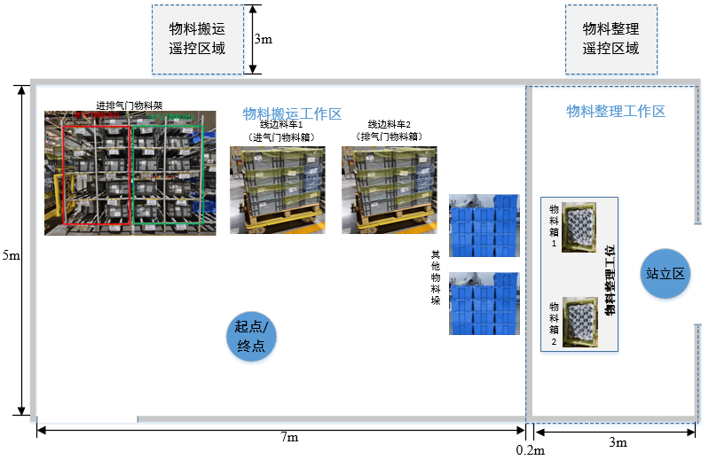
- 工厂场景-物料搬运技能竞技场地示意图
- 场景物体示意图
序号 | 名称 | 描述 | 参考图示
1 | 进排气门物料架 | 物料架共5层，左侧10个货位（红框）用于存放进气门物料箱，右侧10个货位（绿框）用于存放排气门物料箱；  每个货位尺寸为宽0.5m×高0.3m;  第一层距地面高度为0.18m；  物料架货位深度为1.73m；  每个货位具有6.3°倾角，货物可依靠重力滑入货位深处；  摆放于货位的物料箱需横向放置 | 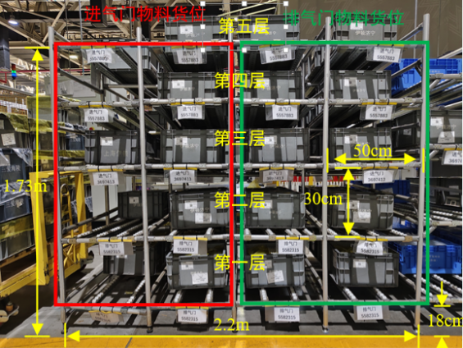  正视图尺寸  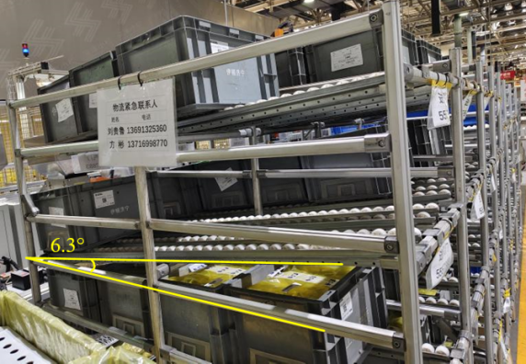  倾角示意图  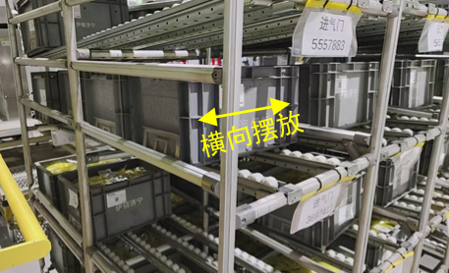  物料箱在货位中横向摆放示意图
2 | 线边料车 | 线边料车总体尺寸长1.3m×宽1.1m，距地高度0.34m；  线边料车底部车轮为锁定状态 | 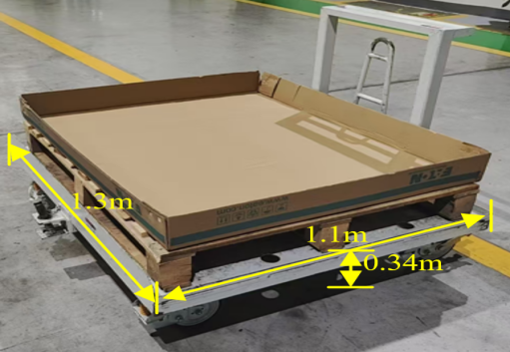
3 | 物料箱 | 进、排气门物料箱尺寸均相同，约长0.4m×宽0.3m×高0.22m，  含物料重量约为5kg；  物料箱两侧含内嵌式抠手，深度约1cm，宽度约1.5cm；  物料箱堆垛放置于线边料车上，最底层物料箱距地高度约0.47m，共堆垛4层物料箱，顶层距地高度约1.37m | 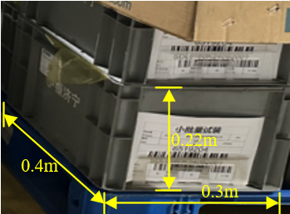  物料箱尺寸  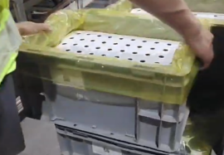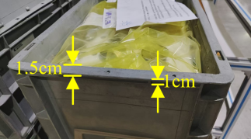  物料箱内嵌式抠手  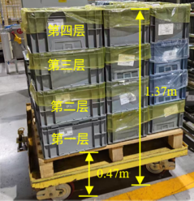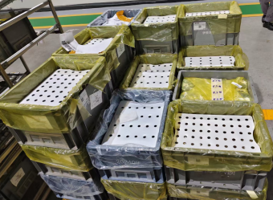  物料箱堆垛放置方式
  - 工厂场景-物料整理技能竞技
工厂场景-物料整理技能竞技场地尺寸长5m、宽3m。站立区尺寸为直径1m的圆形区域。场景内布置一处物料整理工位，工位尺寸约长1m、宽0.6m、高0.7m。工位上存放2个物料箱（每个物料箱中均放置板状工装，用以存放进气门物料，每板最多存放30个进气门物料）。其中，物料箱1内的固定位置默认放置3个进气门物料，物料箱2中初始存放30个进气门物料。场地围墙外设置遥控区域，尺寸约长2m、宽2m、高1.5m，不透明墙。如图9（物料整理工作区）、表8所示。
- 工厂场景-物料整理技能竞技场地示意图
- 场景物体示意图
序号 | 名称 | 描述 | 参考图示
1 | 物料箱 | 物料箱尺寸约长0.4m×宽0.3m×高0.22m，箱内放置进气门物料
2 | 物料 | 进气门物料，蘑菇头直径约45mm、厚度约5mm、倒角设计，杆直径约8mm、杆长约116mm；  进气门物料放置于物料箱内的板状工装上，插于对应孔内 | 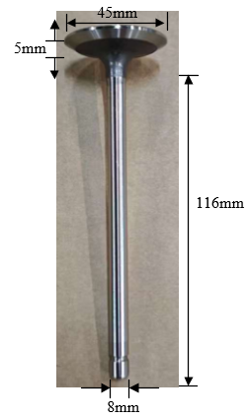  进气门物料尺寸  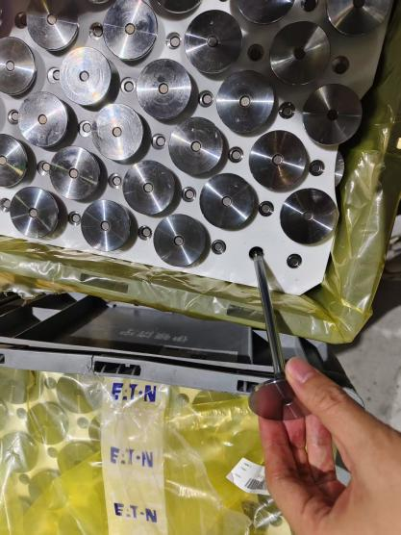  进气门在物料箱内的放置方式
  - 医院场景-药品分拣技能竞技
医院场景-药品分拣技能竞技场地尺寸长5m、宽5m。起点/终点区尺寸为直径1m的圆形区域。场景内布置一处取药工作台（约长1m、宽0.5m、高0.7m）、药品架（共8个，放置有名称不同的盒装药品）。其中，工作台面放置若干含待取药品信息的处方（尺寸同标准A4纸张大小，文字包含待取药品名称、数量信息，若干处方分别整齐平铺于桌面）、若干药品筐（用以存放待取药品，参赛队可自备）。供机器人移动的可行路径最小宽度不小于1.5m。场地围墙外设置遥控区域，尺寸约长2m、宽2m、高1.5m，不透明墙。如图10、表9所示。
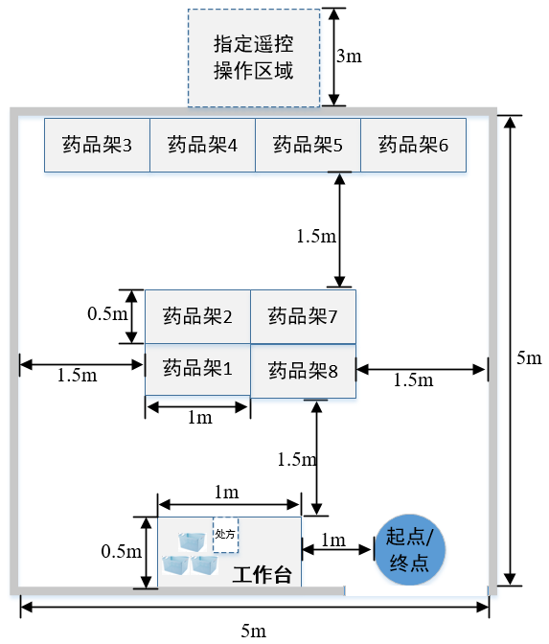
- 医院场景-药品分拣技能竞技场地示意图
- 场景物体示意图
序号 | 名称 | 描述 | 参考图示
1 | 药品架 | 共8个药品架，药品架总体尺寸长1m×宽0.5m×高2m；共6层，每层高度为0.28m | 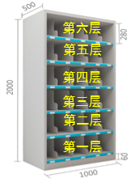
2 | 盒装药品 | 盒装药品按名称区分放置于药品架；  待取盒装药品尺寸在以下范围内：长约52mm~226mm，宽约23mm~161mm，高约14mm~120mm | 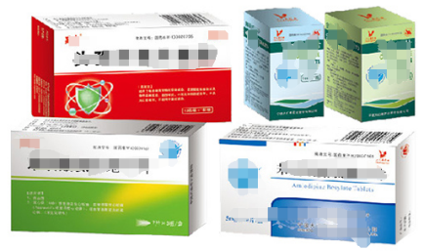  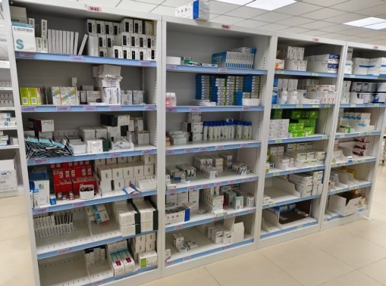  药品在药品架中的摆放方式
3 | 药品筐 | 药品筐用于存放待取药品（可自备），取药过程中机器人可随身携带，尺寸为长27cm×宽18.5cm×高17.5cm | 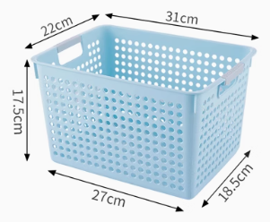
4 | 处方 | 处方尺寸同标准A4纸张大小，横向打印样式；  文字内容包含待取药品名称、数量等取药所需信息；  待取药品信息相关文字为四号宋体&Times New Roma | 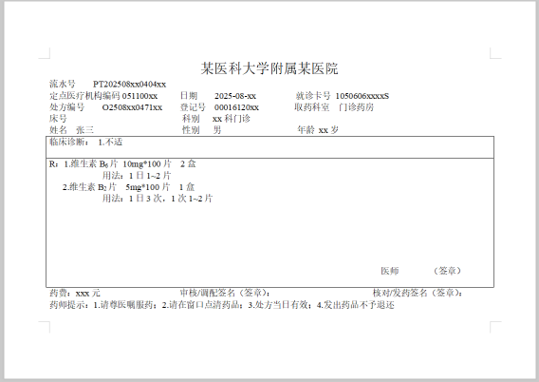
  - 医院场景-拆药分装技能竞技
医院场景-拆药分装技能竞技场地尺寸长5m、宽5m。站立区尺寸为直径1m的圆形区域。场景内布置1处护理工作台（约长1m、宽0.5m、高0.7m）。护理工作台面放置5板不同药品名称的待分装药品，以及5个药品分装盒（用于放置待分装的药品，每盒存放1类胶囊/药片，可自备）。场地围墙外设置遥控区域，尺寸约长2m、宽2m、高1.5m，不透明墙。如图11、表10所示。
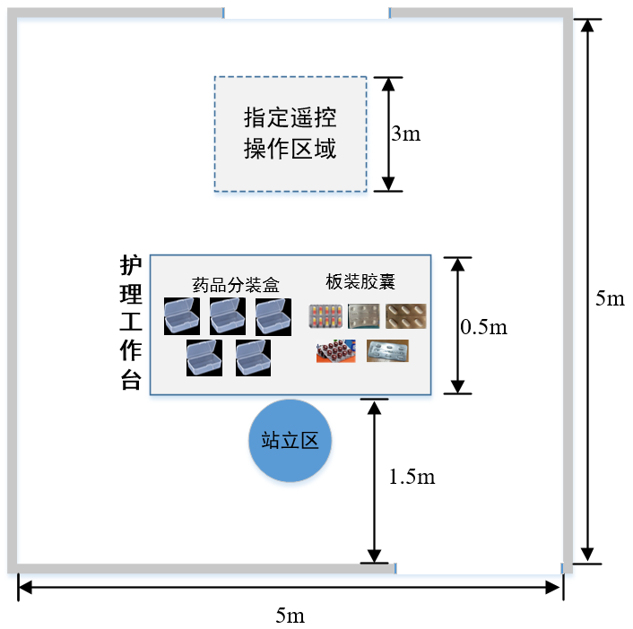
- 医院场景-药品分拣技能竞技场地示意图
- 场景物体示意图
序号 | 名称 | 描述 | 参考图示
1 | 板装药品 | 板装药品封装有胶囊或药片状药品，药品名称及规格如下：  1.藿香正气软胶囊-0.45g*12粒/板-神威药业  2.盐酸西替利嗪片-10mg*6片/板-新华制药  3.泰诺林 对乙酰氨基酚缓释片-0.65g*6片/板-上海强生制药  4.开瑞坦氯雷他定片-10mg*6片/板-拜耳医药（上海）  5.氨咖黄敏胶囊-0.25g*10粒/板-四川依科制药 | 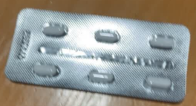  藿香正气软胶囊 盐酸西替利嗪片  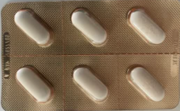  泰诺林 对乙酰氨基酚缓释片  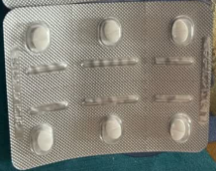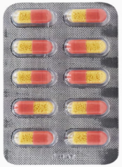  开瑞坦氯雷他定片 氨咖黄敏胶囊
2 | 药品分装盒 | 药品分装盒总数量为5（每个药品盒对应一类药品，可自备）；尺寸约长12cm×宽7.5cm×高3.6cm；盒盖默认打开状态 | 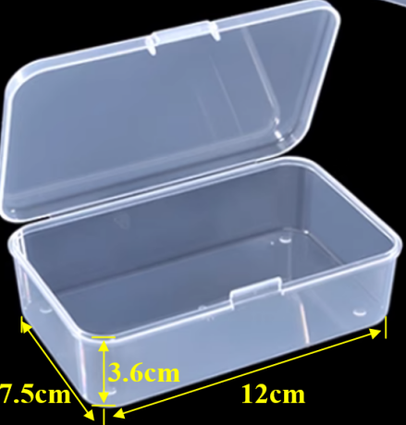
  - 酒店场景-迎宾服务技能竞技
酒店场景-迎宾服务技能竞技场地尺寸长11m、宽6m。起点/终点尺寸为直径1m的圆形区域，位于酒店大门入口位置。行李箱存放区放置多个拉杆箱（空箱，均为20寸），旁边指定区域放置一辆行李运输车。供机器人移动的可行路径最小宽度不小于2m。客房区各房间间隔距离约1.8米。场地围墙外设置遥控区域，尺寸约长2m、宽2m、高1.5m，不透明墙。如图12、表11所示。
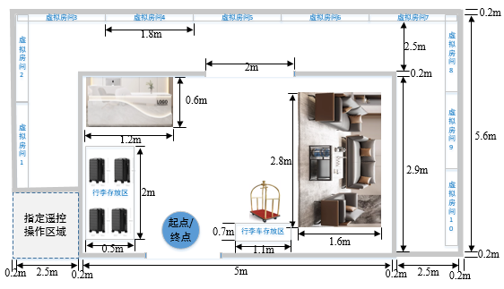
- 酒店场景-迎宾服务技能竞技场地示意图
- 场景物体示意图
序号 | 名称 | 描述 | 参考图示
1 | 拉杆箱 | 拉杆箱的拉杆初始为伸出状态。拉杆箱均为20英寸空箱，约长37cm×宽23cm×高56cm | 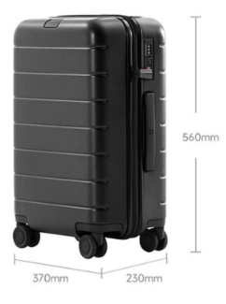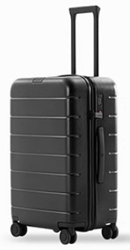  20寸行李箱
2 | 行李运输车 | 行李运输车，尺寸约长105cm×宽61cm×高186cm；  4个车轮中2个为定向轮，2个为万向轮，均无轮锁结构；  行李运输过程可选择使用/不使用行李运输车 | 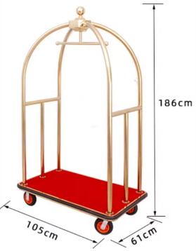
3 | 虚拟房间 | 虚拟房间为贴纸形式，贴纸尺寸为宽1.8m×高1.2m，贴纸中央印有宽1m×高1.2m门框 | 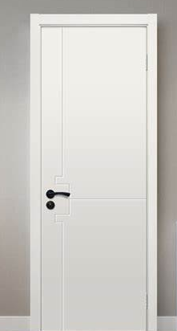  贴纸参考图样
  - 酒店场景-清洁服务技能竞技
酒店场景-清洁服务技能竞技场地尺寸长5m、宽5m。起点/终点区尺寸为边长1.5m的矩形区域，布置于客房门外。场景内布置一道门（带锁推开式房门，不带回力，带锁L形门把手下压可开锁）、沙发、床、床头柜、电视柜、L型角桌。其中，在床头柜、L型角桌、电视柜表面显眼位置布置矿泉水空瓶（2个）、易拉罐（2个）、纸团（3个）、塑料袋（1个）、一次性食品盒（1个，无盖）等待清洁物品，地面靠近电视柜位置布置垃圾桶。场地围墙外设置遥控区域，尺寸约长2m、宽2m、高1.5m，不透明墙。如图13、表12所示。

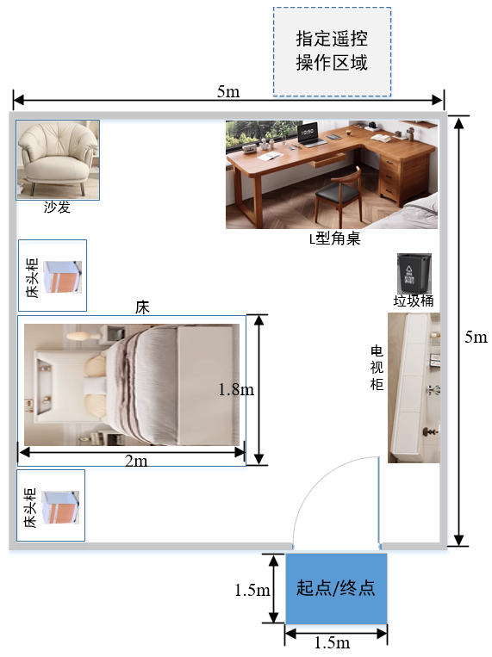
- 酒店场景-清洁服务技能竞技场地示意图
- 场景物体示意图
序号 | 名称 | 描述 | 参考图示
1 | 门及门把手 | 门尺寸约高1.2m×宽1m，向屋内打开。门把手型式为L型（长约0.1m-0.2m），门把手距地高度约1m，下压可开门锁 | 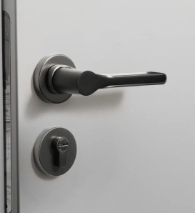
2 | L型角桌 | L型角桌长边尺寸约长2.4m×宽0.6m×高0.75m；短边尺寸约长1.3m×宽0.5m×高0.75m | 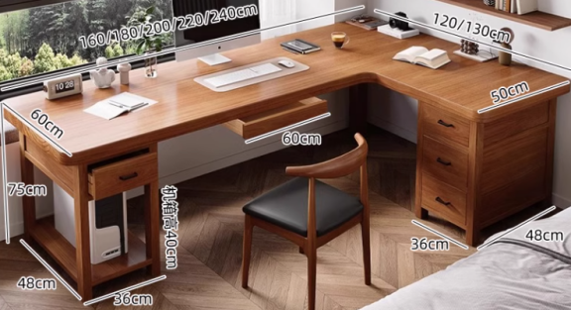
3 | 电视柜 | 电视柜尺寸约长2.4m×宽0.3m×高0.36m | 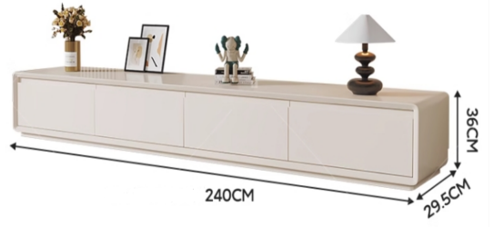
4 | 床头柜 | 床头柜尺寸约长0.46m×宽0.45m×高0.81m | 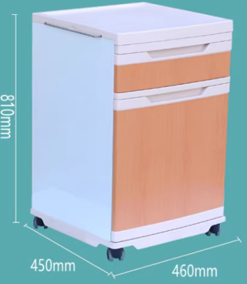
5 | 纸团 | 共3个，均为A4纸随机团成，颜色分别为红、黄、蓝色 | 
6 | 易拉罐 | 330ml易拉罐2个，分别为红色、蓝色，其中1个为压扁状态，另1个保持原始形态 | 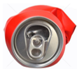
7 | 矿泉水瓶 | 500ml-600ml矿泉水空瓶（无产品包装）2瓶，其中1瓶为压扁状态，另1瓶保持原始形态 | 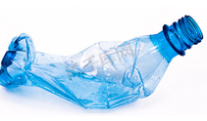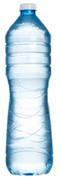
8 | 一次性食品盒 | 一次性食品盒（无盖）1个，非透明，尺寸约为长17cm×宽12cm×高7.5cm | 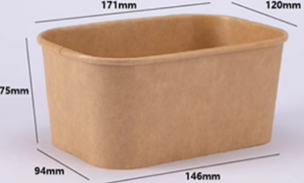
9 | 塑料袋 | 透明塑料袋数量1个 | 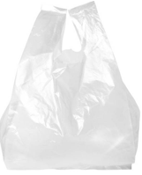
10 | 垃圾桶 | 垃圾桶（无盖）共1个，尺寸约为长47cm×宽47cm×高65cm | 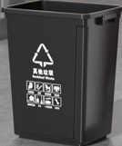
- 比赛规则
  - 工厂场景-物料搬运技能竞技
- 本赛项共设置3个任务难度级别，初赛、复赛、决赛分别考核1级、2级、3级任务难度；完成初赛所有任务的参赛队依据初赛成绩取前6名可进入复赛，完成复赛所有任务的参赛队依据复赛成绩取前4名可进入决赛；初赛、复赛、决赛成绩由任务完成度（第一优先级）与任务完成时间（第二优先级）综合得出；最终成绩由初赛、复赛、决赛成绩累加得到，最终成绩高者排名靠前。
- 比赛任务：在15分钟内，从起点出发，将规定数量的线边料车1中进气门物料箱和线边料车2中排气门物料箱搬运至进排气门物料架对应正确的货位中（物料箱搬运的顺序不限），并回到终点，视为物料搬运任务成功。3个任务难度级别设置如下：
- 1级任务难度：共需完成2个物料箱搬运，1个进气门物料箱与1个排气门物料箱分别放置于物料架的第二层与第三层对应正确的货位中；
- 2级任务难度：共需完成2个物料箱搬运，1个进气门物料箱与1个排气门物料箱均放置于物料架的第四层对应正确的货位中；
- 3级任务难度：共需完成2个物料箱搬运，1个进气门物料箱与1个排气门物料箱分别放置于物料架的第一层与第五层对应正确的货位中。
- 机器人可在统一安排的现场环境适应时间内进行建图，以获悉场地信息。
- 成功搬运的物料箱体数量计入任务成绩。机器人须从起点出发执行任务后返回终点视为成绩有效。未返回终点的，搬运箱体数量无效。
- 机器人从起点出发开始计时，到达任务区完成所有指定任务后到达终点停止计时（机器人投影面积位于终点视为到达）。
- 本赛项初赛最多两次比赛机会，完成比赛或因故障等其他原因必须离开比赛区域的视为用掉一次比赛机会。参赛队须在比赛结束时现场确认以第几次比赛结果作为最终成绩。复赛和决赛仅有一次比赛机会。
- 因故障等其他原因必须离开比赛区域的须在1小时之内返回检录处，开始第二次比赛。第二次比赛机器人须从起点重新开始任务。
- 比赛前，参赛队申请并确定采用遥控方式或全自主方式，比赛过程中不得变更。采用遥控方式的参赛队，在遥控区内仅能以机器人视角操作机器人，初次违规裁判将口头提示，再次违规裁判有权取消参赛队比赛资格。
- 机器人在执行任务过程中不得碰倒（掉）比赛区域内的任何一个物品，且不得导致物品损坏。
  - 工厂场景-物料整理技能竞技
- 比赛任务：在15分钟内，将物料箱2中的进气门物料尽可能多的放入物料箱1中，物料应存放于对应孔位，视为物料整理任务成功。
- 成功整理的物料数量计入任务成绩。设置站立区，机器人在站立区完成整理任务视为成绩有效。
- 机器人可在统一安排的现场环境适应时间内进行建图，以获悉场地信息。
- 裁判员发出开始口令即开始计时，15分钟时间到或完成所有物料整理任务即停止计时。
- 本赛项最多两次比赛机会，完成比赛或因故障等其他原因必须离开比赛区域的视为用掉一次比赛机会。参赛队须在比赛结束时现场确认以第几次比赛结果作为最终成绩。
- 因故障等其他原因必须离开比赛区域的须在1小时之内返回检录处，开始第二次比赛。第二次比赛机器人须从起点重新开始任务。
- 比赛前，参赛队申请并确定采用遥控方式或全自主方式，比赛过程中不得变更。采用遥控方式的参赛队，在遥控区内仅能以机器人视角操作机器人，初次违规裁判将口头提示，再次违规裁判有权取消参赛队比赛资格。
- 机器人在执行任务过程中不得碰倒（掉）比赛区域内的任何一个物品，且不得导致物品损坏。
  - 医院场景-药品分拣技能竞技
- 本赛项共设置3个任务难度级别，初赛、复赛、决赛分别考核1级、2级、3级任务难度；完成初赛所有任务的参赛队依据初赛成绩取前6名可进入复赛，完成复赛所有任务的参赛队依据复赛成绩取前4名可进入决赛；初赛、复赛、决赛成绩由任务完成度（第一优先级）与任务完成时间（第二优先级）综合得出；最终成绩由初赛、复赛、决赛成绩累加得到，最终成绩高者排名靠前。
- 比赛任务：在20分钟内，从起点出发，读取位于工作台面的处方信息（每个处方包含2种名称不同的药品，待取药品盒数为3），可正确取出处方规定的所有药品（名称和数量均正确）放置于机器人携带的空药品筐中（可使用自备空药品筐，携带方式不限），并将药品筐放置于取药工作台面规定区域，视为一个处方药品分拣任务成功。完成一个处方药品分拣后，即可读取下一个处方。完成规定数量的处方药品分拣任务后，回到终点，视为药品分拣任务成功。3个任务难度级别设置如下：
- 1级任务难度：共需完成1张处方，2种药品分别存放于药品架的第三层与第四层；
- 2级任务难度：共需完成2张处方，每张处方的2种药品分别存放于药品架的第二层与第五层；
- 3级任务难度：共需完成3张处方，每张处方的2种药品分别存放于药品架的第一层与第六层。
- 机器人可在统一安排的现场环境适应时间内进行建图，以获悉场地信息。
- 成功完成分拣的处方中药品数量计入任务成绩。机器人须从起点出发执行任务后返回终点视为成绩有效。未返回终点的，分拣处方数量无效。
- 机器人从起点出发开始计时，到达任务区完成所有指定任务后到达终点停止计时（机器人投影面积位于终点视为到达）。
- 本赛项初赛最多两次比赛机会，完成比赛或因故障等其他原因必须离开比赛区域的视为用掉一次比赛机会。参赛队须在比赛结束时现场确认以第几次比赛结果作为最终成绩。复赛和决赛仅有一次比赛机会。
- 因故障等其他原因必须离开比赛区域的须在1小时之内返回检录处，开始第二次比赛。第二次比赛机器人须从起点重新开始任务。
- 比赛前，参赛队申请并确定采用遥控方式或全自主方式，比赛过程中不得变更。采用遥控方式的参赛队，在遥控区内仅能以机器人视角操作机器人，初次违规裁判将口头提示，再次违规裁判有权取消参赛队比赛资格。
机器人在执行任务过程中不得碰倒（掉）比赛区域内的任何一个物品，且不得导致物品损坏。
  - 医院场景-拆药分装技能竞技
- 本赛项共设置3个任务难度级别，初赛、复赛、决赛分别考核1级、2级、3级任务难度；完成初赛所有任务的参赛队依据初赛成绩取前6名可进入复赛，完成复赛所有任务的参赛队依据复赛成绩取前4名可进入决赛；初赛、复赛、决赛成绩由任务完成度（第一优先级）与任务完成时间（第二优先级）综合得出；最终成绩由初赛、复赛、决赛成绩累加得到，最终成绩高者排名靠前。
- 比赛任务：在20分钟内，从规定数量的板装药品中拆分出胶囊颗粒/药片并放置于药品分装盒内（可使用剥药机或自制工装等辅助工具进行拆药），同类胶囊/每片药片放置于同一个药品分装盒内，胶囊/药片无破损，视为拆药分装任务成功。完成1整板的所有药品分装后，即可进行下一板药品分装。3个任务难度级别设置如下：
- 1级任务难度：共1板药品，拆分1板泰诺林对乙酰氨基酚缓释片（6片）放入1个药品分装盒内；
- 2级任务难度：共2板药品，拆分1板开瑞坦氯雷他定片（6片）、1板盐酸西替利嗪片（6片）分别放入2个药品分装盒内；
- 3级任务难度：共2板药品，拆分1板氨咖黄敏胶囊（10粒）、1板藿香正气软胶囊（12粒）分别放入2个药品分装盒内。
- 机器人可在统一安排的现场环境适应时间内进行建图，以获悉场地信息。
- 成功拆出并放置于药品分装盒内的药片/胶囊数量计入任务成绩。设置站立区，机器人在站立区完成拆药分装任务视为成绩有效。
- 裁判员发出开始口令即开始计时，20分钟时间到或完成所有药片/胶囊分装任务即停止计时。
- 本赛项初赛最多两次比赛机会，完成比赛或因故障等其他原因必须离开比赛区域的视为用掉一次比赛机会。参赛队须在比赛结束时现场确认以第几次比赛结果作为最终成绩。复赛和决赛仅有一次比赛机会。
- 因故障等其他原因必须离开比赛区域的须在1小时之内返回检录处，开始第二次比赛。第二次比赛机器人须从起点重新开始任务。
- 比赛前，参赛队申请并确定采用遥控方式或全自主方式，比赛过程中不得变更。采用遥控方式的参赛队，在遥控区内仅能以机器人视角操作机器人，初次违规裁判将口头提示，再次违规裁判有权取消参赛队比赛资格。
- 机器人在执行任务过程中不得碰倒（掉）比赛区域内的任何一个物品，且不得导致物品损坏。
- 机器人在执行任务过程中不得造成已取出或未取出胶囊的破损。
  - 酒店场景-迎宾服务技能竞技
- 本赛项共设置3个任务难度级别，初赛、复赛、决赛分别考核1级、2级、3级任务难度；完成初赛所有任务的参赛队依据初赛成绩取前6名可进入复赛，完成复赛所有任务的参赛队依据复赛成绩取前4名可进入决赛；初赛、复赛、决赛成绩由任务完成度（第一优先级）与任务完成时间（第二优先级）综合得出；最终成绩由初赛、复赛、决赛成绩累加得到，最终成绩高者排名靠前。
- 比赛任务：在20分钟内，从起点出发，将位于行李箱存放区内规定数量的拉杆箱（空箱，尺寸均为20寸）运送送至指定客房区（不限制拉行、推行或使用运输车运送拉杆箱，每次运输数量不限），并将行李箱放置在房间门口，1个房间门口仅可放置1个行李箱。将行李运输车推回至指定区域，机器人返回终点，视为迎宾服务任务成功。3个任务难度级别设置如下：
- 1级任务难度：共1个拉杆箱，运送至虚拟房间5门前；
- 2级任务难度：共3个拉杆箱，分别运送至虚拟房间3、7、9门前；
- 3级任务难度：共5个拉杆箱，分别运送至虚拟房间2、4、6、8、10门前。
- 机器人可在统一安排的现场环境适应时间内进行建图，以获悉场地信息。
- 成功搬运并放置在房间门口的行李箱数量计入任务成绩。机器人须从起点出发执行任务后到达终点，且行李运输车也放回指定位置，视为成绩有效。机器人未到达终点的，或行李运输车未放回指定位置的，搬运行李箱数量无效。
- 机器人从起点出发开始计时，到达任务区完成所有指定任务后到达终点停止计时（机器人投影面积位于终点视为到达）。
- 本赛项初赛最多两次比赛机会，完成比赛或因故障等其他原因必须离开比赛区域的视为用掉一次比赛机会。参赛队须在比赛结束时现场确认以第几次比赛结果作为最终成绩。复赛和决赛仅有一次比赛机会。
- 因故障等其他原因必须离开比赛区域的须在1小时之内返回检录处，开始第二次比赛。第二次比赛机器人须从起点重新开始任务。
- 比赛前，参赛队申请并确定采用遥控方式或全自主方式，比赛过程中不得变更。采用遥控方式的参赛队，在遥控区内仅能以机器人视角操作机器人，初次违规裁判将口头提示，再次违规裁判有权取消参赛队比赛资格。
- 机器人在执行任务过程中不得碰倒（掉）比赛区域内的任何一个物品，且不得导致物品损坏。
  - 酒店场景-清洁服务技能竞技
- 比赛任务：在20分钟内，从起点出发，开门进入房间，将位于床头柜、电视柜、L型角桌的桌面垃圾（含2个矿泉水空瓶、2个易拉罐、3个纸团、1个塑料袋、1个一次性食品盒在内的9个垃圾）尽可能多的放入垃圾桶，清洁完成后关上房门离开（房门锁上），回到终点，视为清洁服务任务成功。
- 成功清理的桌面垃圾数量计入任务成绩。机器人须从起点出发执行任务后到达终点视为成绩有效。未到达终点的，清理的桌面垃圾数量无效。
- 机器人可在统一安排的现场环境适应时间内进行建图，以获悉场地信息。
- 机器人从起点出发开始计时，到达任务区完成所有指定任务后到达终点停止计时（机器人投影面积位于终点视为到达）。
- 本赛项最多两次比赛机会，完成比赛或因故障等其他原因必须离开比赛区域的视为用掉一次比赛机会。参赛队须在比赛结束时现场确认以第几次比赛结果作为最终成绩。
- 因故障等其他原因必须离开比赛区域的须在1小时之内返回检录处，开始第二次比赛。第二次比赛机器人须从起点重新开始任务。
- 比赛前，参赛队申请并确定采用遥控方式或全自主方式，比赛过程中不得变更。采用遥控方式的参赛队，在遥控区内仅能以机器人视角操作机器人，初次违规裁判将口头提示，再次违规裁判有权取消参赛队比赛资格。
- 机器人在执行任务过程中不得碰倒（掉）比赛区域内的任何一个物品，且不得导致物品损坏。
- 比赛成绩
  - 工厂场景-物料搬运技能竞技
本项目成绩用任务分和时间分来表征，详见表13。
- 工厂场景-物料搬运技能竞技计分规则
序号 | 赛项阶段 | 名称 | 说明
序号 | 赛项阶段 | 名称 | 任务项 | 任务项分 | 得分
1 | 初赛 | 任务分 | 完成进气门物料箱搬运至物料架第二层对应正确的货位 | 20分 | 本阶段共2项任务，完成1项任务则获得该项任务对应分值，任务分为各任务项得分之和
1 | 初赛 | 任务分 | 完成排气门物料箱搬运至物料架第三层对应正确的货位 | 20分 | 本阶段共2项任务，完成1项任务则获得该项任务对应分值，任务分为各任务项得分之和
2 | 初赛 | 时间分 | 时间分依据比赛用时排名得分，时间短则排名靠前，前十名分别赋分10、9、8、7、6、5、4、3、2、1；第十一名及之后的队伍为0分；未完成任务的队伍时间分为0分
3 | 初赛 | 权重系数 | 遥控方式，权重系数为1；全自主方式，权重系数为1.5
4 | 初赛 | 物料搬运竞技项目成绩 | 物料搬运竞技项目成绩=（任务分+时间分）*权重系数
5 | 初赛 | 初赛最终成绩 | 初赛最终成绩=物料搬运竞技项目成绩-扣分
6 | 复赛 | 任务分 | 完成进气门物料箱搬运至物料架第四层对应正确的货位 | 30分 | 本阶段共2项任务，完成1项任务则获得该项任务对应分值，任务分为各任务项得分之和
6 | 复赛 | 任务分 | 完成排气门物料箱搬运至物料架第四层对应正确的货位 | 30分 | 本阶段共2项任务，完成1项任务则获得该项任务对应分值，任务分为各任务项得分之和
7 | 复赛 | 时间分 | 时间分依据比赛用时排名得分，时间短则排名靠前，前十名分别赋分10、9、8、7、6、5、4、3、2、1；第十一名及之后的队伍为0分；未完成任务的队伍时间分为0分
8 | 复赛 | 权重系数 | 遥控方式，权重系数为1；全自主方式，权重系数为1.5
9 | 复赛 | 物料搬运竞技项目成绩 | 物料搬运竞技项目成绩=（任务分+时间分）*权重系数
10 | 复赛 | 复赛最终成绩 | 复赛最终成绩=物料搬运竞技项目成绩-扣分
11 | 决赛 | 任务分 | 完成进气门物料箱搬运至物料架第一层对应正确的货位 | 40分 | 本阶段共2项任务，完成1项任务则获得该项任务对应分值，任务分为各任务项得分之和
12 | 决赛 | 任务分 | 完成排气门物料箱搬运至物料架第五层对应正确的货位 | 40分 | 本阶段共2项任务，完成1项任务则获得该项任务对应分值，任务分为各任务项得分之和
13 | 决赛 | 时间分 | 时间分依据比赛用时排名得分，时间短则排名靠前，前十名分别赋分10、9、8、7、6、5、4、3、2、1；第十一名及之后的队伍为0分；未完成任务的队伍时间分为0分
14 | 决赛 | 权重系数 | 遥控方式，权重系数为1；全自主方式，权重系数为1.5
15 | 决赛 | 物料搬运竞技项目成绩 | 物料搬运竞技项目成绩=（任务分+时间分）*权重系数
16 | 决赛 | 决赛最终成绩 | 决赛最终成绩=物料搬运竞技项目成绩-扣分
17 | 总成绩 |  | 总成绩=初赛最终成绩+复赛最终成绩+决赛最终成绩
- 未能进入复赛/决赛的参赛队，复赛最终成绩/决赛最终成绩为0分。
- 扣分：
（1）选择全自主方式的队伍，若参赛队员在起点区域发送开始指令后，再次向机器人发出指令，每次扣除2分。
（2）机器人在执行任务过程中每碰倒（掉）比赛区域内的任何一个物品扣除2分。
（3）机器人在执行任务过程中每损坏比赛区域内的任何一个物品或将物品脱落扣除3分。
（4）每项任务累计扣分不超过该任务项分值。
（5）每超出规定区域一次扣除1分。
- 若最终成绩相同时，以任务分排序确定最终名次。
  - 工厂场景-物料整理技能竞技
本项目成绩用任务分来表征，详见表14。
- 工厂场景-物料整理技能竞技计分规则
序号 | 名称 | 说明
1 | 任务分 | 每完成1个进气门物料整理，累加20分
2 | 权重系数 | 遥控方式，权重系数为1；全自主方式，权重系数为1.5
3 | 物料整理竞技项目成绩 | 物料整理竞技项目成绩=任务分*权重系数
4 | 最终成绩 | 最终成绩=物料整理竞技项目成绩-扣分
- 扣分：
（1）选择全自主方式的队伍，若参赛队员在起点区域发送开始指令后，再次向机器人发出指令，每次扣除2分。
（2）机器人在执行任务过程中每碰倒（掉）比赛区域内的任何一个物品扣除2分。
（3）机器人在执行任务过程中每损坏比赛区域内的任何一个物品或将物品脱落扣除3分。
（4）每超出规定区域一次扣除1分。
- 若最终成绩相同时，以任务分排序确定最终名次；若任务分也相同，以用时短为排序原则确定最终名次。
  - 医院场景-药品分拣技能竞技
本项目成绩用任务分和时间分来表征，详见表15。
- 医院场景-药品分拣技能竞技项目计分规则
序号 | 赛项阶段 | 名称 | 说明
序号 | 赛项阶段 | 名称 | 任务项 | 任务项分 | 得分
1 | 初赛 | 任务分 | 正确取出位于药品架第三层的第一种药品，并放置于取药窗口前的工作台面 | 20分 | 本阶段共2项任务，完成1项任务则获得该项任务对应分值，任务分为各任务项得分之和
1 | 初赛 | 任务分 | 正确取出位于药品架第四层的第二种药品，并放置于取药窗口前的工作台面 | 20分
2 | 初赛 | 时间分 | 时间分依据比赛用时排名得分，时间短则排名靠前，前十名分别赋分10、9、8、7、6、5、4、3、2、1；第十一名及之后的队伍为0分；未完成任务的队伍时间分为0分
3 | 初赛 | 权重系数 | 遥控方式，权重系数为1；全自主方式，权重系数为1.5
4 | 初赛 | 药品分拣项目成绩 | 药品分拣项目成绩=（任务分+时间分）*权重系数
5 | 初赛 | 初赛最终成绩 | 初赛最终成绩=药品分拣项目成绩-扣分
6 | 复赛 | 任务分 | 每正确取出处方中位于药品架第二层的药品，并放置于取药窗口前的工作台面，累加30分 |  |  | 本阶段共4项任务，完成1项任务则获得该项任务对应分值，任务分为各任务项得分之和
6 | 复赛 | 任务分 | 每正确取出处方中位于药品架第五层的药品，并放置于取药窗口前的工作台面，累加30分 |  |  | 本阶段共4项任务，完成1项任务则获得该项任务对应分值，任务分为各任务项得分之和
7 | 复赛 | 时间分 | 时间分依据比赛用时排名得分，时间短则排名靠前，前十名分别赋分10、9、8、7、6、5、4、3、2、1；第十一名及之后的队伍为0分；未完成任务的队伍时间分为0分
8 | 复赛 | 权重系数 | 遥控方式，权重系数为1；全自主方式，权重系数为1.5
9 | 复赛 | 药品分拣项目成绩 | 药品分拣项目成绩=（任务分+时间分）*权重系数
10 | 复赛 | 复赛最终成绩 | 复赛最终成绩=药品分拣项目成绩-扣分
11 | 决赛 | 任务分 | 每正确取出处方中位于药品架第一层的药品，并放置于取药窗口前的工作台面，累加40分 |  |  | 本阶段共6项任务，完成1项任务则获得该项任务对应分值，任务分为各任务项得分之和
11 | 决赛 | 任务分 | 每正确取出处方中位于药品架第六层的药品，并放置于取药窗口前的工作台面，累加40分 |  |  | 本阶段共6项任务，完成1项任务则获得该项任务对应分值，任务分为各任务项得分之和
12 | 决赛 | 时间分 | 时间分依据比赛用时排名得分，时间短则排名靠前，前十名分别赋分10、9、8、7、6、5、4、3、2、1；第十一名及之后的队伍为0分；未完成任务的队伍时间分为0分
13 | 决赛 | 权重系数 | 遥控方式，权重系数为1；全自主方式，权重系数为1.5
4 | 决赛 | 药品分拣项目成绩 | 药品分拣项目成绩=（任务分+时间分）*权重系数
15 | 决赛 | 决赛最终成绩 | 决赛最终成绩=药品分拣项目成绩-扣分
16 | 总成绩 |  | 总成绩=初赛最终成绩+复赛最终成绩+决赛最终成绩
- 未能进入复赛/决赛的参赛队，复赛最终成绩/决赛最终成绩为0分。
- 扣分：
（1）选择全自主方式的队伍，若参赛队员在起点区域发送开始指令后，再次向机器人发出指令，每次扣除2分。
（2）机器人在执行任务过程中每碰倒（掉）比赛区域内的任何一个物品扣除2分。
（3）机器人在执行任务过程中每损坏比赛区域内的任何一个物品或将物品脱落扣除3分。
（4）每项任务累计扣分不超过该任务项分值。
（5）每超出规定区域一次扣除1分。
- 若最终成绩相同时，以任务分排序确定最终名次。
  - 医院场景-拆药分装技能竞技
本项目成绩用任务分和时间分来表征，详见表16。
- 医院场景-拆药分装技能竞技计分规则
序号 | 赛项阶段 | 名称 | 说明
1 | 初赛 | 任务分 | 每成功拆取1片泰诺林对乙酰氨基酚缓释片，并放置于对应的药品分装盒，累加20分，直至所有任务完成
2 | 初赛 | 时间分 | 时间分依据比赛用时排名得分，时间短则排名靠前，前十名分别赋分10、9、8、7、6、5、4、3、2、1；第十一名及之后的队伍为0分；未完成任务的队伍时间分为0分
3 | 初赛 | 权重系数 | 遥控方式，权重系数为1；全自主方式，权重系数为1.5
4 | 初赛 | 拆药分装项目成绩 | 拆药分装项目成绩=（任务分+时间分）*权重系数
5 | 初赛 | 初赛最终成绩 | 初赛最终成绩=拆药分装项目成绩-扣分
6 | 复赛 | 任务分 | 每成功拆取1片开瑞坦氯雷他定片或1片盐酸西替利嗪片，并放置于对应的药品分装盒，累加25分，直至所有任务完成
7 | 复赛 | 时间分 | 时间分依据比赛用时排名得分，时间短则排名靠前，前十名分别赋分10、9、8、7、6、5、4、3、2、1；第十一名及之后的队伍为0分；未完成任务的队伍时间分为0分
8 | 复赛 | 权重系数 | 遥控方式，权重系数为1；全自主方式，权重系数为1.5
9 | 复赛 | 拆药分装项目成绩 | 拆药分装项目成绩=（任务分+时间分）*权重系数
10 | 复赛 | 复赛最终成绩 | 复赛最终成绩=拆药分装项目成绩-扣分
11 | 决赛 | 任务分 | 每成功拆取1粒氨咖黄敏胶囊或1粒藿香正气软胶囊，并放置于对应的药品分装盒，累加30分，直至所有任务完成
12 | 决赛 | 时间分 | 时间分依据比赛用时排名得分，时间短则排名靠前，前十名分别赋分10、9、8、7、6、5、4、3、2、1；第十一名及之后的队伍为0分；未完成任务的队伍时间分为0分
13 | 决赛 | 权重系数 | 遥控方式，权重系数为1；全自主方式，权重系数为1.5
14 | 决赛 | 拆药分装项目成绩 | 拆药分装项目成绩=（任务分+时间分）*权重系数
15 | 决赛 | 决赛最终成绩 | 决赛最终成绩=拆药分装项目成绩-扣分
16 | 总成绩 |  | 总成绩=初赛最终成绩+复赛最终成绩+决赛最终成绩
- 未能进入复赛/决赛的参赛队，复赛最终成绩/决赛最终成绩为0分。
- 扣分：
（1）选择全自主方式的队伍，若参赛队员在起点区域发送开始指令后，再次向机器人发出指令，每次扣除2分。
（2）机器人在执行任务过程中每碰倒（掉）比赛区域内的任何一个物品扣除2分。
（3）机器人在执行任务过程中每损坏比赛区域内的任何一个物品或将物品脱落扣除3分。
（4）每破损一粒胶囊或1片药片，扣除3分。
（5）每超出规定区域一次扣除1分。
- 若最终成绩相同时，以任务分排序确定最终名次。
  - 酒店场景-迎宾服务技能竞技
本项目成绩用任务分和时间分表征，详见表17。
- 酒店场景-迎宾服务技能竞技计分规则
序号 | 赛项阶段 | 名称 | 说明
序号 | 赛项阶段 | 名称 | 任务项 | 任务项分 | 得分
1 | 初赛 | 任务分 | 正确运输拉杆箱至指定客房门口 | 20分 | 本阶段共1项任务，完成1项任务则获得该项任务对应分值
2 | 初赛 | 时间分 | 时间分依据比赛用时排名得分，时间短则排名靠前，前十名分别赋分10、9、8、7、6、5、4、3、2、1；第十一名及之后的队伍为0分；未完成任务的队伍时间分为0分
3 | 初赛 | 权重系数 | 遥控方式，权重系数为1；全自主方式，权重系数为1.5
3 | 初赛 | 迎宾服务项目成绩 | 迎宾作业项目成绩=（任务分+时间分）*权重系数
4 | 初赛 | 初赛最终成绩 | 初赛最终成绩=迎宾作业项目成绩-扣分
5 | 复赛 | 任务分 | 每正确运输1个拉杆箱至指定客房门口，累加20分，直至所有任务完成 |  | 本阶段共3项任务，完成1项任务则获得该项任务对应分值，任务分为各任务项得分之和
6 | 复赛 | 时间分 | 时间分依据比赛用时排名得分，时间短则排名靠前，前十名分别赋分10、9、8、7、6、5、4、3、2、1；第十一名及之后的队伍为0分；未完成任务的队伍时间分为0分
7 | 复赛 | 权重系数 | 遥控方式，权重系数为1；全自主方式，权重系数为1.5
8 | 复赛 | 迎宾服务项目成绩 | 迎宾作业项目成绩=（任务分+时间分）*权重系数
9 | 复赛 | 复赛最终成绩 | 复赛最终成绩=迎宾作业项目成绩-扣分
10 | 决赛 | 任务分 | 每正确运输1个拉杆箱至指定客房门口，累加20分，直至所有任务完成 |  | 本阶段共5项任务，完成1项任务则获得该项任务对应分值，任务分为各任务项得分之和
11 | 决赛 | 时间分 | 时间分依据比赛用时排名得分，时间短则排名靠前，前十名分别赋分10、9、8、7、6、5、4、3、2、1；第十一名及之后的队伍为0分；未完成任务的队伍时间分为0分
12 | 决赛 | 权重系数 | 遥控方式，权重系数为1；全自主方式，权重系数为1.5
13 | 决赛 | 迎宾服务项目成绩 | 迎宾作业项目成绩=（任务分+时间分）*权重系数
14 | 决赛 | 决赛最终成绩 | 决赛最终成绩=迎宾作业项目成绩-扣分
16 | 总成绩 |  | 总成绩=初赛最终成绩+复赛最终成绩+决赛最终成绩
- 未能进入复赛/决赛的参赛队，复赛最终成绩/决赛最终成绩为0分。
- 扣分：
（1）选择全自主方式的队伍，若参赛队员在起点区域发送开始指令后，再次向机器人发出指令，每次扣除2分。
（2）机器人在执行任务过程中每碰倒（掉）比赛区域内的任何一个物品扣除2分。
（3）机器人在执行任务过程中每损坏比赛区域内的任何一个物品或将物品脱落扣除3分。
（4）每项任务累计扣分不超过该任务项分值。
（5）每超出规定区域一次扣除1分。
- 若最终成绩相同时，以任务分排序确定最终名次。
  - 酒店场景-清洁服务技能竞技
本项目成绩用任务分和时间分表征，详见表18。
- 酒店场景-清洁服务技能竞技计分规则
序号 | 名称 | 说明
序号 | 名称 | 任务项 | 任务项分 | 得分
1 | 任务分 | 开门成功 | 8分 | 本场景共12项任务，完成1项任务则获得该项任务对应分值，任务分为各任务项分之和
1 | 任务分 | 关门成功 | 8分 | 本场景共12项任务，完成1项任务则获得该项任务对应分值，任务分为各任务项分之和
1 | 任务分 | 完成压扁状态易拉罐清理 | 9分 | 本场景共12项任务，完成1项任务则获得该项任务对应分值，任务分为各任务项分之和
1 | 任务分 | 完成原始形态易拉罐清理 | 7分 | 本场景共12项任务，完成1项任务则获得该项任务对应分值，任务分为各任务项分之和
1 | 任务分 | 完成压扁状态矿泉水空瓶清理 | 12分 | 本场景共12项任务，完成1项任务则获得该项任务对应分值，任务分为各任务项分之和
1 | 任务分 | 完成原始形态矿泉水空瓶的清理 | 9分 | 本场景共12项任务，完成1项任务则获得该项任务对应分值，任务分为各任务项分之和
1 | 任务分 | 完成一次性食品盒的清理 | 6分 | 本场景共12项任务，完成1项任务则获得该项任务对应分值，任务分为各任务项分之和
1 | 任务分 | 完成塑料袋清理 | 12分 | 本场景共12项任务，完成1项任务则获得该项任务对应分值，任务分为各任务项分之和
1 | 任务分 | 完成纸团1清理 | 6分 | 本场景共12项任务，完成1项任务则获得该项任务对应分值，任务分为各任务项分之和
1 | 任务分 | 完成纸团2清理 | 6分 | 本场景共12项任务，完成1项任务则获得该项任务对应分值，任务分为各任务项分之和
1 | 任务分 | 完成纸团3清理 | 6分 | 本场景共12项任务，完成1项任务则获得该项任务对应分值，任务分为各任务项分之和
2 | 时间分 | 时间分依据比赛用时排名得分，时间短则排名靠前，前十名分别赋分5、4.5、4、3.5、3、2.5、2、1.5、1、0.5；第十一名及之后的队伍为0分；未完成任务的队伍时间分为0分
3 | 权重系数 | 遥控方式，权重系数为1；全自主方式，权重系数为1.5
4 | 清洁服务项目成绩 | 清洁服务项目成绩=（任务分+时间分）*权重系数
5 | 最终成绩 | 最终成绩=清洁服务项目成绩-扣分
- 扣分：
（1）选择全自主方式的队伍，若参赛队员在起点区域发送开始指令后，再次向机器人发出指令，每次扣除2分。
（2）机器人在执行任务过程中每碰倒（掉）比赛区域内的任何一个物品扣除2分。
（3）机器人在执行任务过程中每损坏比赛区域内的任何一个物品或将物品脱落扣除3分。
（4）每项任务累计扣分不超过该任务项分值。
（5）每超出规定区域一次扣除1分。
- 若最终成绩相同时，以任务分排序确定最终名次。

